Полетели! Первая программа
Управление Tello EDU с помощью приложения DroneBlocks

Приложение DroneBlocks даёт возможность самостоятельно, без знания даже основ программирования, где простым перетаскиванием команд-блоков можно создать собственный алгоритм полета. DroneBlocks – это среда программирования, которая была разработана специально для начинающих.
DroneBlocks — это программа, которая позволяет понять азы программирования и привить интерес к данной отрасли. В этой среде принцип работы похож на Kего — блоки-кирпичики собираются вместе, чтобы воссоздать какую-либо идею. Из этого же приложения дается команда на выполнение созданной Вами последовательности действий.
Для работы потребуется персональный компьютер с возможностью подключения по WiFi или ноутбук. Также можно воспользоваться планшетом или смартфоном.

Для работы в программе:
- Скачайте на свой компьютер приложение DroneBlocks.
Для этого в браузере наберите «Скачать дрон блокс»

Перейдите по первой ссылке в интернет-магазин Chrome и установите это приложение.

- Запускайте Drone Blocks. Если появится сообщение, закройте его.

- Включите квадрокоптер Tello и подключите его к компьютеру по WiFi сети (открыть сетевые подключения найти сеть «TELLO…….» )

- Выберите пункт «Connect to Tello».

Откроется диалоговое окно, подтвердите CONNECT.

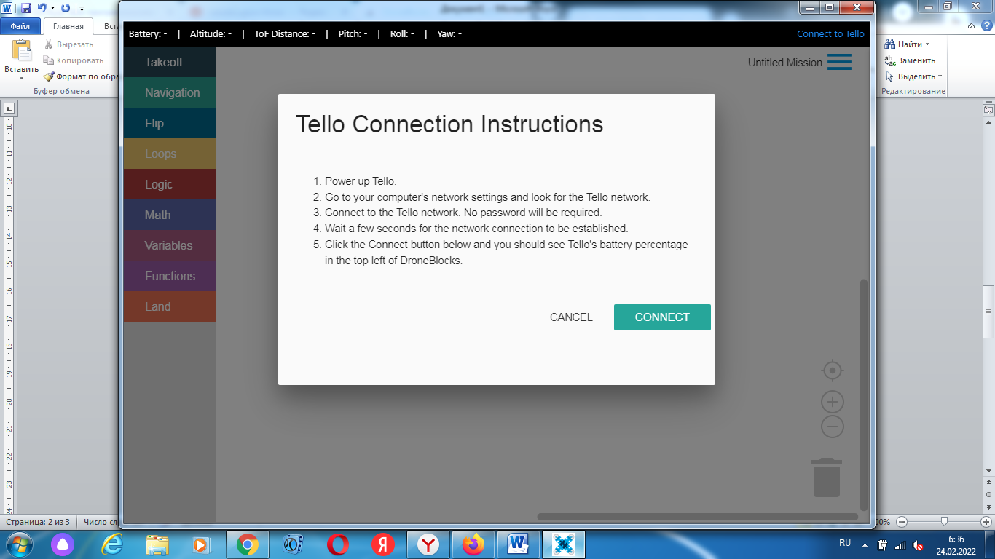
В верхнем правом углу появится «Tello» (связь прошла удачно).
На квадрокоптере индикатор должен мигать зелёным цветом.

Написание программы
Для написания первой программы (взлёт – посадка) нам достаточно воспользоваться закладками Takeoff (взлёт) и Land (посадка)

Перетягиваем блок takeoff и land на поле построения программы полёта и переходим на Untitled Mission

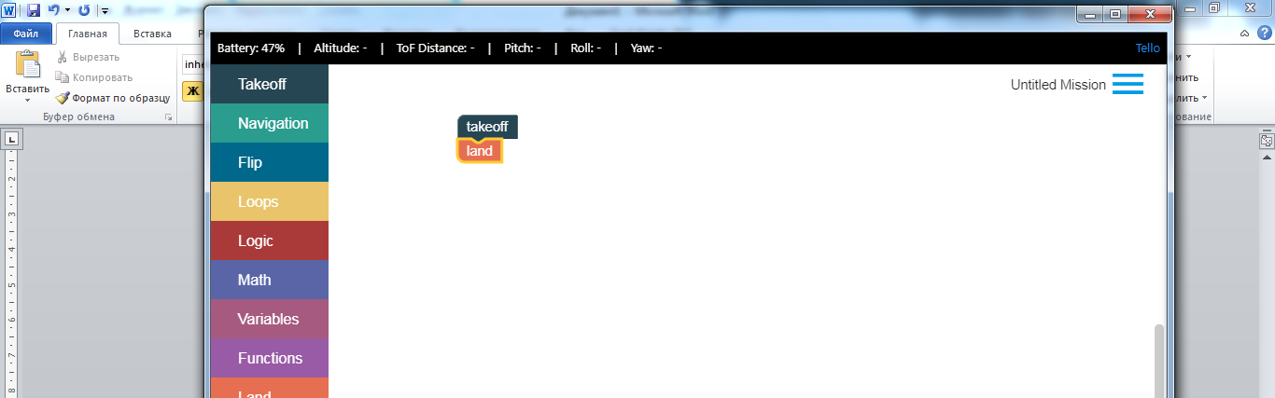

Выполняем программу launch mission

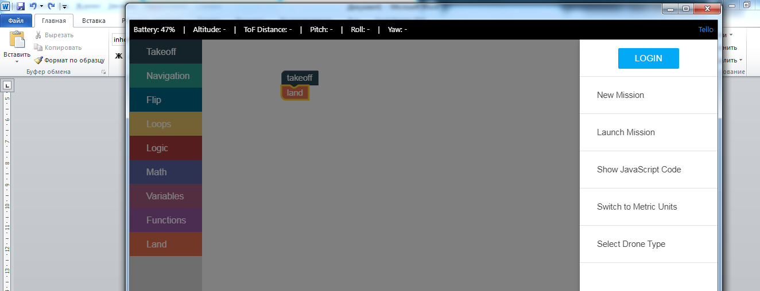

Готово!
Наслаждайтесь своим первым полётом.

Попробуйте самостоятельно выполнить вот такую программу с использованием
закладки Navigation:

takeoff
fly forward 100 cm
Fly right 100 cm
fly back 100 cm
fly left 100 cm
land

Посмотрите, что получилось.

- Определите траекторию полета квадрокоптера при выполнении данной программы и укажите, на какую букву русского алфавита похожа эта траектория. Ответ необходимо дать в форме опроса (вопрос 1) по итогам первого вызова.
- Напишите с помощью Drone Blocks программу полета по спирали с подъёмом (количество витков спирали, форма витков, размеры – произвольные)

Учтите размеры, так чтобы дрон не ударился в потолок или стену! Попробуйте использовать циклы для создания или улучшения программы. Готовую программу скопируйте в фору вопросы 2)

- Сделайте видео полета дрона, положите в облачное хранилище, дайте доступ для скачивания (не обязательно)

Успехов в начинании!

